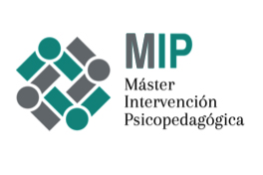

COMPROMISO
PARA LA TRAMITACIÓN DE CONVENIO DE PRÁCTICAS FORMATIVAS

DE MÁSTERES OFICIALES

DATOS MASTER OFICIAL
Denominación | Máster en Intervención Psicopedagógica
Código | M11/56/1 |  |  | Curso Académico
Coordinador/a | Christian Alexis Sánchez Núñez
Dirección: | Facultad de Ciencias de la Educación. Campus Universitario de Cartuja S/N. 18071- Granada
Teléfono: | 958246113 | Fax |  |  | Correo electrónico | cas@ugr.es

DATOS PROYECTO FORMATIVO
Justificación de la elección del centro:
Posibles actividades formativas a realizar en relación con el master:

DATOS ENTIDAD DE ACOGIDA DE LAS PRÁCTICAS:
Razón Social |  |  |  |  |  |  |  | CIF

Nombre Comercial

Dirección Fiscal

Dirección Notificaciones
Representante  firma Convenio |  |  |  |  | Cargo

Persona de contacto
Teléfonos |  | Fax |  | Correo Electrónico

